De ene mast is de andere niet
Gert van der Heijden (stnr: 1098403) en René Hiemstra (stnr: 1185586)
Samenvatting
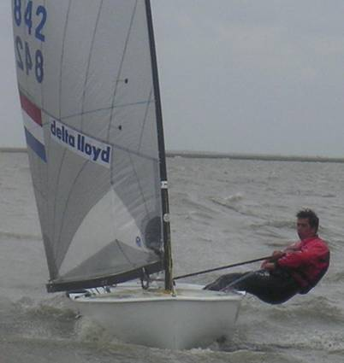
Onderzocht is hoe het kan dat de dynamiek van twee masten met dezelfde langs- en dwarsstijfheid, tijdens het zeilen anders ervaren wordt. Er is daarbij gekeken naar de invloed van de torsiestijfheid op zijwaartse wegbuiging van de mast top. Resultaten geven aan dat de torsiestijfheid van de masten verschillend zijn. De dynamische eigenfrequenties zijn gelijk. De torsie is het enige verschil tussen beide masten en waarschijnlijk verantwoordelijk voor het verschil. Dit resulteert in een aanbeveling voor een vervolgonderzoek.

- Inleiding
De Finn (fig. 1) is een eenmans zeilboot.
Mast en zeil samen vormen een vleugel-profiel, welke doormid-del van de liftkracht de boot voortbeweegt.
De zeiler gebruikt zijn gewicht om een tegenmoment te geven tegen de druk van het zeil t.g.v. deze liftkracht.
Fig.1: momentenevenwicht
Bij te veel druk kan de zeiler de liftkracht niet meer compenseren. Daarom moet de liftkracht kleiner worden. Dit kan door torsie in de mast en zeil (twist) waardoor de aanstroom hoek kleiner wordt en dus ook de lift. Daarnaast kan dit door buiging zijwaarts van mast en zeil (vermindering liftoppervlak). Buiging van de carbon mast is dus heel belangrijk voor de eigenschappen van de mast-zeilcombinatie.

De carbon mast wordt onderaan ingeklemd tussen dek en bodem van de boot, zonder verdere ondersteuning.
De vaarsnelheid wordt, afgezien van de zeiler, bepaald door de combinatie van mast en zeil.
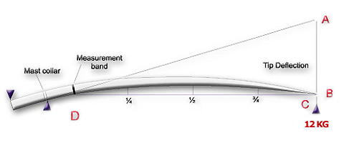
De karakteristieken van de mast worden op dit moment weergegeven door zogenaamde buignummers (zie tabel 1). Deze geven de stijfheid in langs- en dwarsrichting weer (zie fig. 2).

Fig 2. De methode om de doorbuiging te meten, zij- en achterwaarts

Er zijn wereldwijd twee bouwers die deze masten maken; HIT Masts uit Nederland en Wilke uit
Zwitserland.
Tabel 1: buignummers van de twee onderzochte masten
 |  | ¼ (mm) | ½ (mm) | ¾ (mm) | Tip(mm)
Wilke | Aft | 86 | 116 | 86 | 505
 | Side | 75 | 120 | 112 | 380
HIT | Aft | 85 | 117 | 85 | 505
 | Side | 76 | 120 | 112 | 380

Door prominente zeilers zijn de volgende verschillen in dynamisch gedrag aangegeven tussen de twee verschillende masten:
In korte steile golven (frequentie rond 1 Hz):
- De HIT mast beweegt veel meer en lijkt zenuwachtiger dan de Wilke mast.
- Met de Wilke-mast moet meer fysieke arbeid worden verricht. (door hangen, zie fig.1)
Fig 3: Opstelling torsiemeting
In langere golven (Frequentie << 1 Hz):
- Met de Hit mast moet meer arbeid worden verricht. (door hangen, zie fig.1)
De Wilke mast voelt in alle condities stijver dan de HIT mast.

De onderzoeksvraag:
Hoe kan het dat masten met dezelfde langs- en dwarsstijfheid zich dynamisch verschillend gedragen?

Het lijkt voor de hand te liggen dat de torsiestijfheid van de mast van belang is. De torsiestijfheid van de mast is immers de enige onbekende stijfheid.
Bij de mast in achterwaarts gebogen toestand (conditie met zeil, zie fig. 4) levert zijwaartse druk een torsiemoment om de voet. Hierdoor zou een koppeling kunnen ontstaan tussen de torsiestijfheid in de mast en de zijwaartse wegbuiging van de mast top (een balk kiest bij niet-axiale buiging immers de weg van de minste weerstand). Als dit waar is dan zou een torsie slappere mast een lagere zijwaartse stijfheid hebben t.o.v. de mast met grotere torsiestijfheid.
Dit zal resulteren in verschil in trilvorm en eigenfrequentie, in zijwaartse richting, van de twee masten.

De Hypothesen:
- De masten verschillen in torsiestijfheid.
- Door verschil in torsiestijfheid van de masten is er, in achterwaarts gebogen toestand, verschil in eerste trilvorm en eerste eigenfrequentie.

2. Methode
Torsietest:
De masttop is opgelegd en draaibaar om de lengteas van de mast. Aan de mast top wordt een moment aangebracht met stapgrootte van tien (Nm) door aan het eind van arm A van één meter lengte een gewicht met stapgrootte van één kilo te hangen.
De mastvoet is ingeklemd en draaibaar om de lengteas van de mast. De mastvoet wordt met arm B langs de gradenboog gedraaid (zie fig. 3), terwijl arm A horizontaal wordt gesteld met een waterpas. Vervolgens wordt de hoek die arm B maakt met het horizontale vlak genoteerd. Deze proef is uitgevoerd met een massa aan arm A van nul tot vijf kilo. De Hitmast bleek significant te verschillen t.o.v. de Wilke mast. Er zat in de meetresultaten geen overlap.
De wrijving bij de oplegging van de mast top bedraagt minder dan een half procent van het torsiemoment.
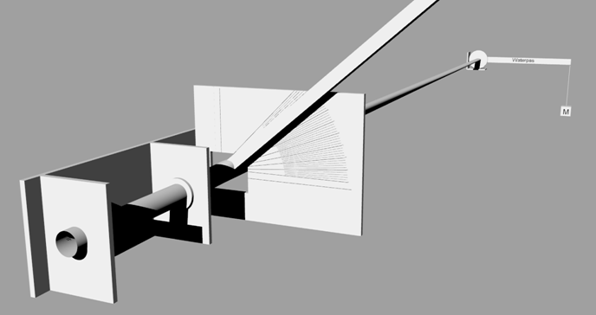
Trillingstest:
De mast is ingeklemd in de boot zoals tijdens het zeilen. De mast is uitgerust met vier sets versnellingsmeters in de x en y richting (zie fig 4).
Aan de top van de mast is dertien maal een excitatie gegeven voor zowel voor-achterwaartse als zijwaartse richting, zodat het softwareprogramma Artemis voldoende data heeft om een spectrum samen te stellen waaruit eigenfrequenties en trilvormen kunnen worden bepaald. Er is gemeten met een samplerate van 50 (Hz)
Deze tests worden uitgevoerd voor de mast zonder zeil om te beoordelen of de masten zonder aanwezigheid van een torsiemoment vergelijkbare trilvormen en eigenfrequenties hebben voor zowel de zijwaartse als voorachterwaartse richting.
Daarna worden de tests uitgevoerd in de belastte toestand met zeil (zie fig. 4). De giek is hierbij op de boot getrokken en kan daardoor niet meer bewegen. Als nu een excitatie in zijwaartse richting wordt gegeven ontstaat een torsiemoment in de mast. Als hypothese twee juist is zouden de trilvormen en eigenfrequentie, van de twee masten in deze belastingstoestand, verschillend moeten zijn.
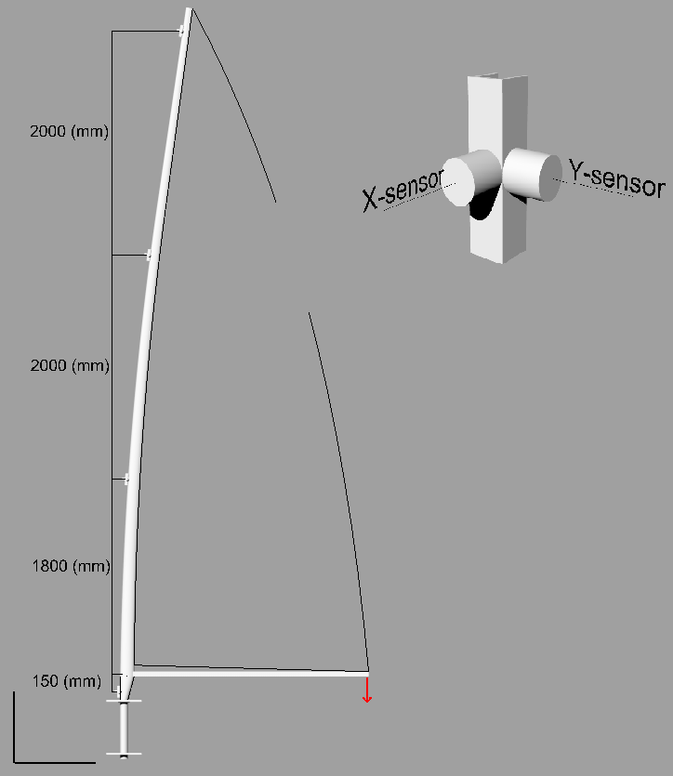

z

x
schootspanning
Fig 4: Opstelling trillingstest met zeil. Er is goed te zien dat de mast door de belasting van het zeil in een gebogen positie verkeerd (prebend). Daarom zal bij zijwaartse buiging een moment ontstaan in de mast.
Zonder zeil staat de mast rechtop.
schootspanning
x
- Resultaten
Tijdens de torsietest blijkt er een duidelijk verschil tussen de Wilke en de HIT mast:
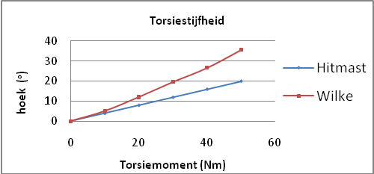Grafiek 1 Resultaten torsiemetingen
Arm A
Arm B
Gradenboog
Inklemming
Oplegging
massa

In tegenstelling tot de torsietest zijn de verschillen bij de dynamische metingen klein (zie tabel 3). Alleen achterwaarts in de onbelaste toestand is er een klein verschil.
Fig 3: Opstelling torsiemeting
 | Zonder zeil |  | Met zeil
Eigenfrequenties | Side | Aft | Side | Aft
HIT (Hz) | 2.30 | 2.13 | 1.17 | -
Wilke (Hz) | 2.34 | 2.17 | 1.17 | -
Tabel 3: Gemeten (laagste) eigenfrequenties
De eigenfrequentie achterwaarts in de belastte toestand was niet te herleiden uit de metingen door zeer grote demping van het zeil in deze richting.
- Discussie en conclusies
Uit de metingen blijkt een groot verschil in torsiestijfheid tussen de twee verschillende masten. De Hitmast is bijna twee maal zo stijf in torsie als de Wilke mast. Hypothese één is dus juist.
Vervolgens is het de vraag of er een koppeling ontstaat tussen de torsiestijfheid en de zijwaartse wegbuiging van de mast top in achterwaarts voorgebogen toestand (pre-bend, zie fig. 4) Hiertoe is eerst bewezen dat het dynamische gedrag van de twee masten, met afwezigheid van een torsiemoment in de mast, gelijk is. Uit de resultaten kwam immers naar voren dat de twee masten zonder zeil en dus zonder pre-bend dezelfde trilvormen en eigenfrequenties hebben.
Vervolgens zou men uit de meting met zeil verwachten dat de eerste trilvorm en eerste eigenfrequentie van de zijwaartse trilling van de mast wel verschilt. Dit zou namelijk aantonen dat er door het aanwezige torsiemoment, door excitatie van de masttop in zijwaartse richting, de twee masten verschillend dynamisch gedrag vertonen. Uit de metingen blijkt echter dat zijwaarts de eerste trilvorm en eigenfrequentie voor beide masten in de situatie met zeil gelijk zijn. Hypothese twee wordt dus verworpen.

Om uitsluitsel te geven over wat precies de oorzaak is van het verschil in dynamisch gedrag tussen de masten is er meer onderzoek nodig naar de buigkarakteristiek van mast tijdens het varen. Eén mogelijkheid zou zijn dat een torsieslappere mast in de mast top vooral over zijn lengteas belast wordt waardoor dus ook vooral buiging over de lengteas geschiedt. Beide masten zijn in de masttop langs stijver dan zijwaarts. Dit zou verklaren waarom de torsieslappere Wilke mast toch als stijver wordt ervaren.

